CC788 Scheda creata il 10 novembre 2024
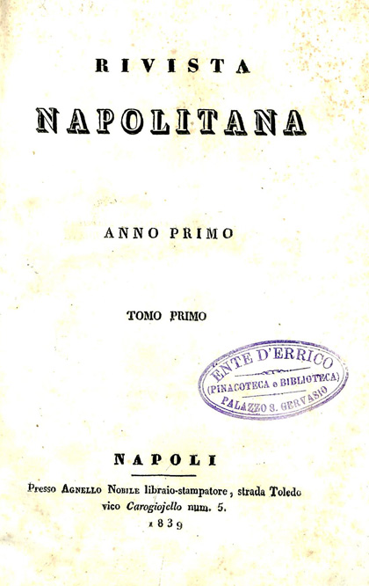
Descrizione bibliografica
*Rivista napolitana : scienze lettere ed arti. - Anno 1., tomo 1. (1839)- . - Napoli : Agnello Nobile, 1839-1846. – volumi ; 21 cm. ((Semestrale; poi annuale?. - Il sottotitolo varia: Opera periodica di scienze lettere arti e singolarmente di bibliografia. - Il formato varia: 23 cm. – Il tipografo varia: Tip. Trombetta. - Sospeso nel 1843/44? - Nel 1845: novissima serie. Nel 1846: serie 3. - IEI0105589
Variante del titolo: *Rivista napolitana di scienze, lettere ed arti
Soggetto: Cultura – Napoli – 1839-1846
Copia digitale: 1839

